Świętochłowice, dnia 14 kwietnia 2021 r.

MK.6840.13.2021.GP

Na podstawie art. 35 ustawy z dnia 21 sierpnia 1997 r. o gospodarce nieruchomościami (Dz.U. z 2020 r., poz. 1990 z późn. zm.)

Prezydent Miasta Świętochłowice
podaje do publicznej wiadomości wykaz nieruchomości przeznaczonej do zbycia

- Oznaczenie nieruchomości wg księgi wieczystej: KW nr KA1C/00012432/8 prowadzona przez Sąd Rejonowy w Chorzowie, VI Wydział Ksiąg Wieczystych.
- Oznaczenie nieruchomości wg ewidencji gruntów: działka o numerze ewidencyjnym 4173/4, jednostka rejestrowa G.255, obręb 0003 (Świętochłowice).
- Powierzchnia nieruchomości: 1,4448 ha (14 448 m²).
- Opis nieruchomości: nieruchomość gruntowa, niezabudowana, położona w woj. śląskim, powiat M. Świętochłowice, gmina Świętochłowice, miejscowość Świętochłowice, przy nr Śląska 46, 48, 52, 54, 58, w południowej części miasta, w strefie zabudowy produkcyjno-usługowej oraz terenów zabudowy mieszkaniowej wielorodzinnej. Lokalizacja zapewnia dogodną ekspozycję względem centrum miasta oraz innymi miastami ościennymi.
Teren nieruchomości o nawierzchni gruntowej, nieutwardzonej, charakteryzuje się niewielkim zróżnicowaniem ukształtowania. Brak konieczności niwelacji. Nieruchomość porośnięta roślinnością niską oraz częściowo zadrzewiona o bagatelnym znaczeniu gospodarczym. Kształt działki w formie wieloboku, kształtem zbliżonym do litery „L”. Teren nieruchomości nie jest ogrodzony. Dojazd do nieruchomości drogą o nawierzchni utwardzonej. Bezpośredni dostęp do drogi publicznej od ul. Śląskiej (przejazd przez torowisko tramwajowe).
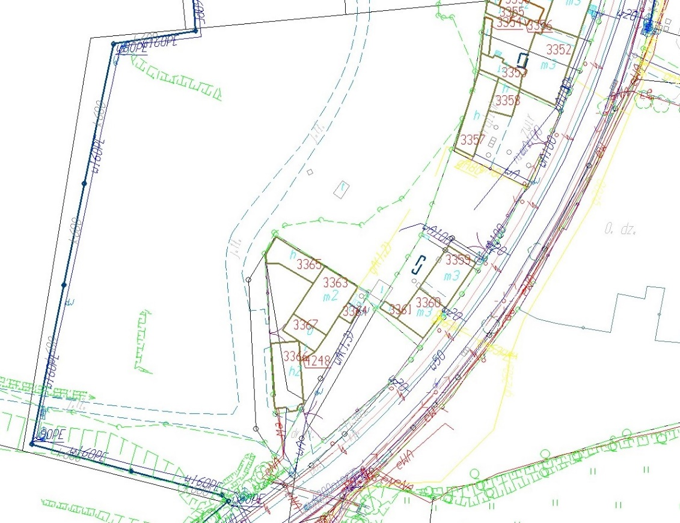
Teren nieruchomości jest uzbrojony. Na terenie nieruchomości znajduje się sieć wodociągowa, kanalizacyjna, gazowa oraz elektroenergetyczna.
W dziale III księgi wieczystej o widnieje wpis o nieodpłatnej służebności gruntowej, polegającej na prawie przechodu i przejazdu przez działkę nr 4070 pasem o szerokości 5 metrów biegnącym do ul. Ceramicznej, na rzecz każdoczesnych właścicieli i posiadaczy działki gruntu 4072 objętej księgą wieczystą KA1C/00044410/1. Dział IV KW jest wolny od wpisów.

- Przeznaczenie nieruchomości i sposób jej zagospodarowania: Teren nieruchomości znajduje się na obszarze, na którym obowiązuje miejscowy plan zagospodarowania przestrzennego dla obszaru w rejonie ulic: Wojska Polskiego, Śląskiej, Tunkla, Ceramicznej. Uchwała Rady Miejskiej w Świętochłowicach nr IX/77/15 z dnia 29 kwietnia 2015 roku. Zgodnie z zapisami powyższego aktu prawa miejscowego, nieruchomość znajduje się na obszarze oznaczonym symbolem: Z2.4U - tereny zabudowy usługowej.

- Cena zbycia nieruchomości: 1 590 000,00 zł (jeden milion pięćset dziewięćdziesiąt tysięcy złotych 00/100) netto + 23% VAT.

- Wysokość stawek procentowych opłat z tytułu użytkowania wieczystego: nie dotyczy

- Wysokość opłat z tytułu użytkowania, najmu lub dzierżawy: nie dotyczy

- Terminy wnoszenia opłat: nie dotyczy

- Zasady aktualizacji opłat: nie dotyczy

- Informacja o przeznaczeniu do sprzedaży, do oddania w użytkowanie wieczyste, użytkowanie, najem lub dzierżawę: sprzedaż nieruchomości nastąpi w drodze przetargu ustnego nieograniczonego.

- Termin do złożenia wniosku przez osoby, którym przysługuje pierwszeństwo w nabyciu nieruchomości na podstawie art. 34 ust. 1 pkt 1 i pkt 2: 6 tygodni, licząc od dnia wywieszenia wykazu.

Informację o wywieszeniu wykazu podaje się do publicznej wiadomości poprzez ogłoszeni w Monitorze Urzędowym, Biuletynie Informacji Publicznej Urzędu Miejskiego w Świętochłowicach, a także na tablicy ogłoszeń w Urzędzie Miejskim.

Bliższych informacji udziela Wydział Mienia Komunalnego tut. Urzędu Miejskiego pokój nr 118, tel. 32/3491-932.

Z up. Prezydenta Miasta Świętochłowice
I Z-ca Prezydenta Miasta

/-/ Sławomir Pośpiech

